# 打造民族团结文化墙 铸牢中华民族共同体意识

为深入扎实开展民族团结进步创建工作，铸牢中华民族共同体意识，进一步宣传好党和国家的民族政策、民族团结文化知识，营造中华民族一家亲的社会氛围，日前，富康社区党委精心打造出了一面民族团结主题文化墙。

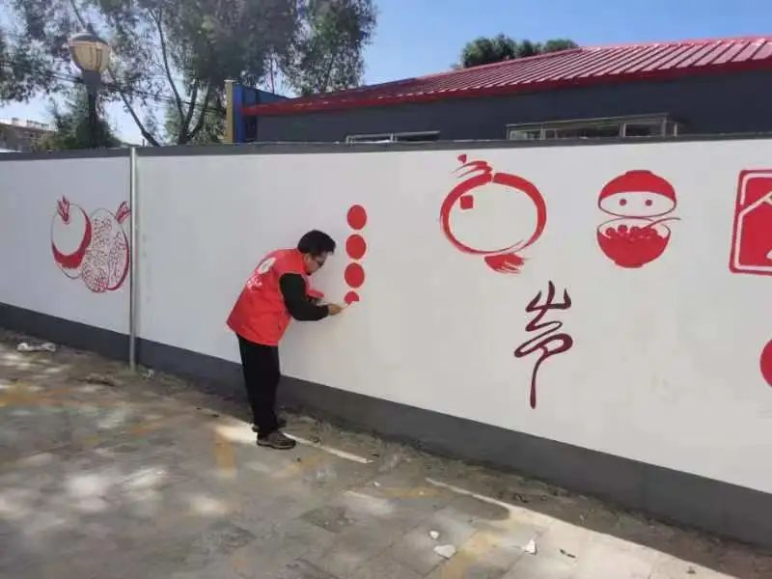

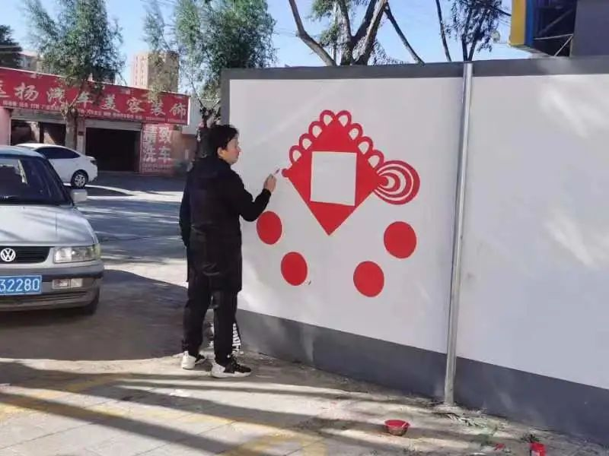

民族团结主题文化墙长十三米，高两米，内容分为四个板块，包括民族团结“六个相互”、各民族要像石榴籽那样紧紧抱在一起、“五个认同”和中华民族七大传统节日形象标志。通过手绘图画、文字两种方式，借助文化墙把民族团结的重要理念展示给人们，以最直观、最真切的视觉体验春风化雨，把民族团结的意识镌刻在社区广大居民群众的内心。

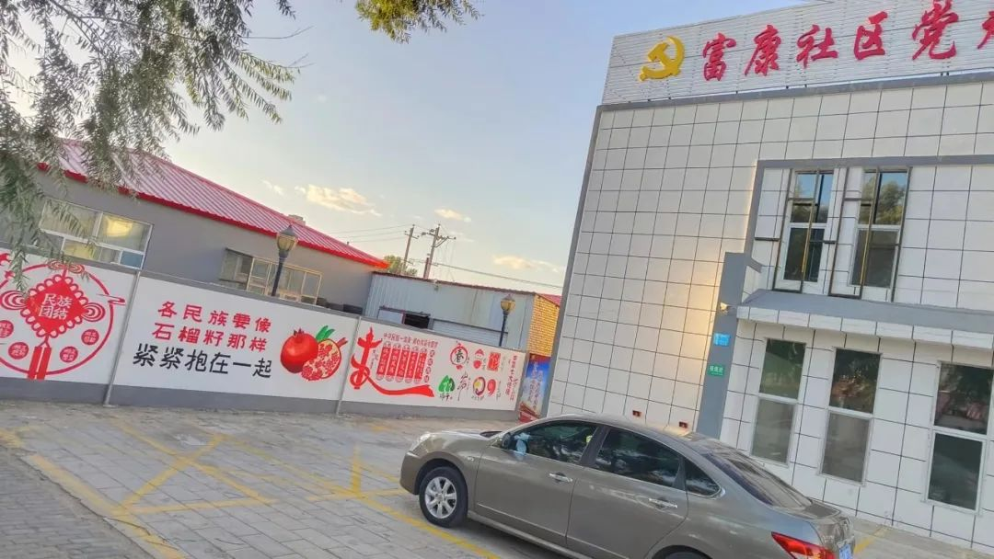

 大沁他拉街道富康社区，成立于2003年，区域面积0.64平方公里。有居民2932户、6224口人，其中蒙古族2719口人，其他少数民族146人，少数民族占总人口的46%；有共驻共建单位10个，企业和个体工商户598家；社区党委下设7个党支部，在册直管党员206名；志愿服务队伍10支。

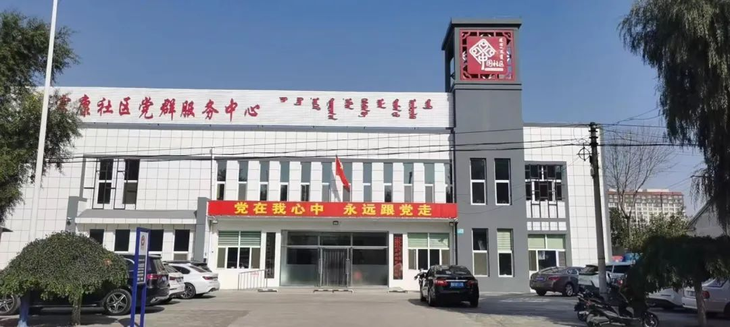

 近年来，富康社区坚持以习近平新时代中国特色社会主义思想为指导,紧紧围绕“共同团结奋斗、共同繁荣发展”主题，以铸牢“中华民族共同体意识”为主线，多种形式开展民族团结进步宣传与创建活动，铸牢民族团结思想基础。在工作中充分发挥先进典型的示范引领作用，以“身边人、身边事”影响和带动广大干部群众，积极组织发动各种形式的帮扶活动，从帮助各族群众解决最关心、最直接、最现实的利益问题入手，切实解决好生产生活中遇到的实际困难，进一步唱响民族团结主旋律，传递释放民族团结正能量。

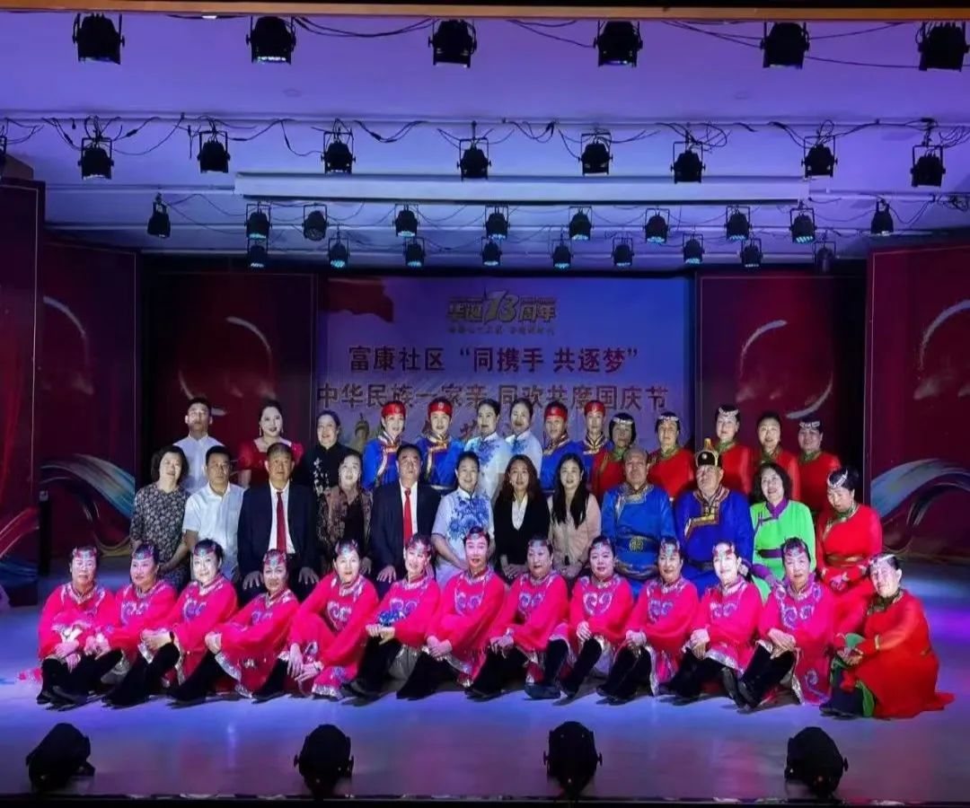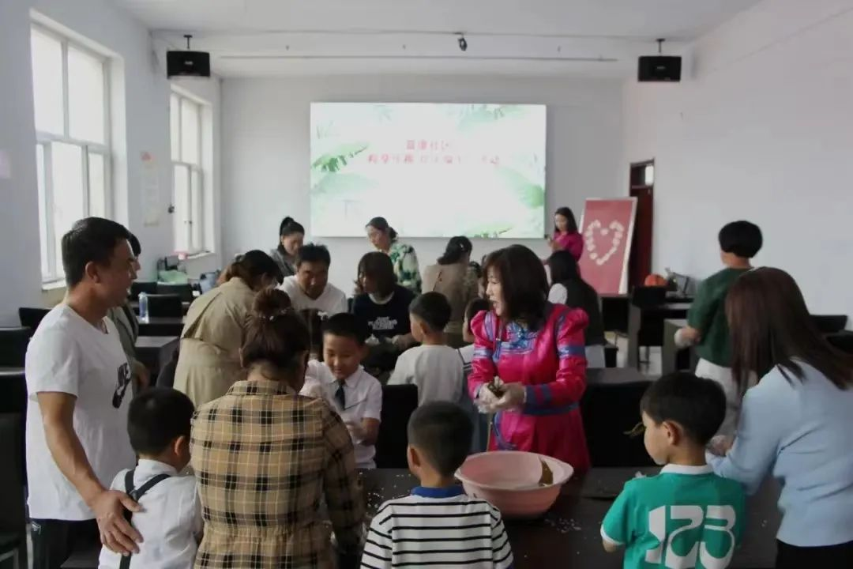

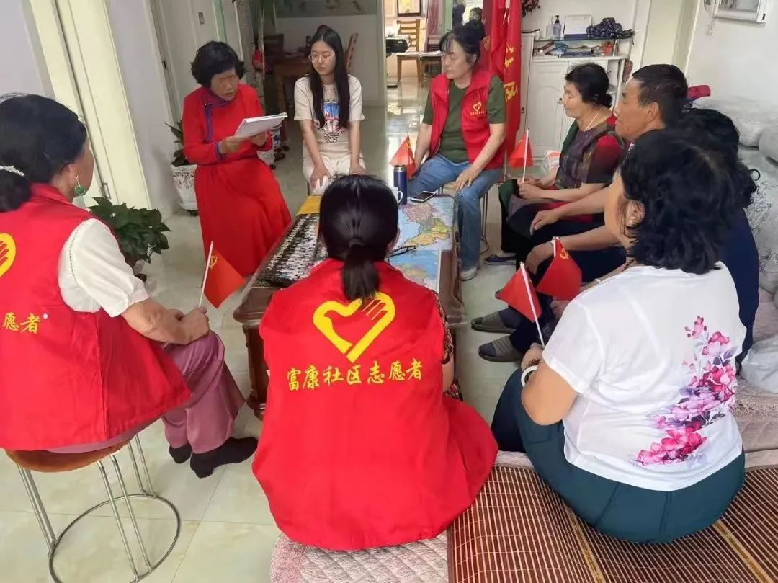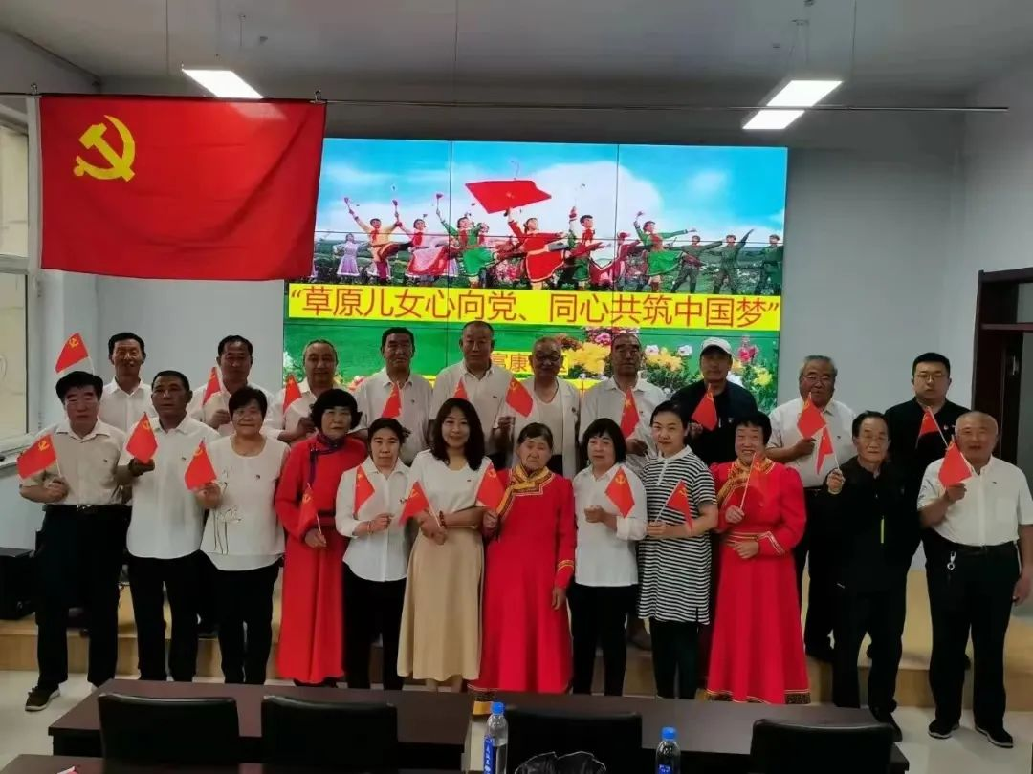

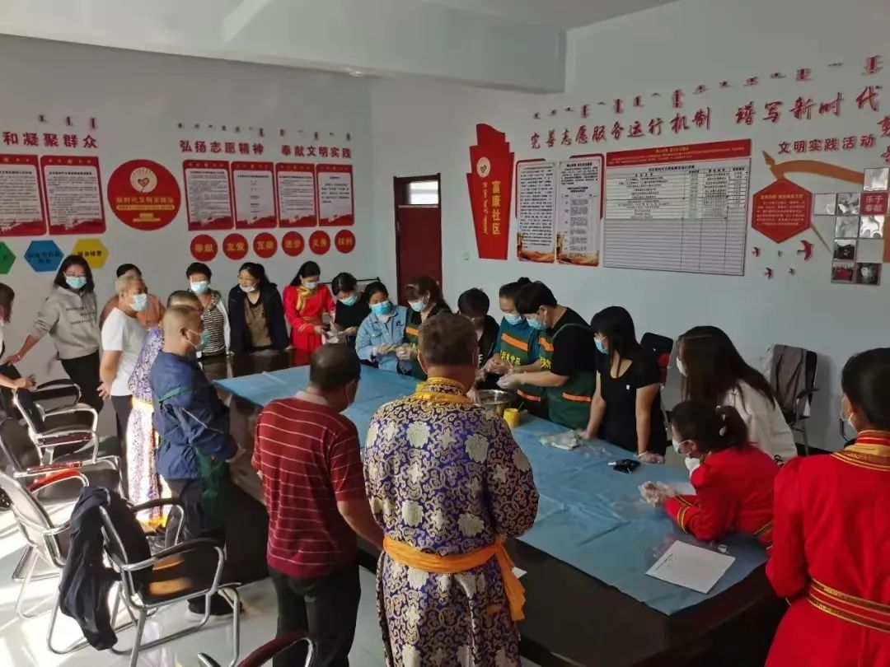

 富康社区先后荣获“市级文明社区”、“通辽市先进基层党组织”、“通辽市全国第四次经济普查先进集体”、“通辽市五四红旗团支部”、“内蒙古自治区先进基层党组织”等荣誉称号。